Муниципальное автономное образовательное учреждение «Средняя общеобразовательная школа №2» г.Сосновоборска

1980-2022

**Школьная летопись**

**История школы от рождения до наших дней**

**Стайнов Дмитрий 3д, Марченко Иван 5а, Коновалова Алеся 5а, Козлова Дана 8в, Глушак Анна 8а, Губко Илья 10а, Козлова О.С.**

Оглавление

1. Историческая справка.
2. Люди и судьбы:

2.1. Директора школы.

2.2. Учителя-ветераны.

2.3. Учителя - выпускники нашей школы.

2.4. Выпускники, прославившие школу.

2.5. Ученик года

2.6. Учитель года

2.7. Наши медалисты.

3. Год 2021-2022 - события и цифры.

**1**.**Историческая справка**

Год 1980. Начало.

Заканчивались 70-е годы ХХ столетия, население п. Сосновоборск росло, а школа была одна, которая работала в 3 смены. Администрация поселка и завода принимает решение о строительстве второй школы. Руководил строительством школы Кривоножкин Виктор Михайлович, который позже и был назначен первым директором школы. Открытие школы состоялось **1 сентября 1980 года**. Впервые переступили порог новой школы, получившей №102 по г. Красноярску, 928 учащихся и 48 учителей. Первую праздничную линейку проводила Шванёва Пелагея Васильевна, первый организатор внеклассной и внешкольной работы. Первый учебный год школа была неполной средней, а из школы №1 в школу-новостройку вместе с учениками перешло много учителей. Так началась история нашей школы.

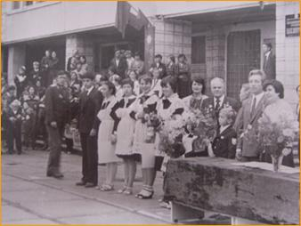

2. **Люди и судьбы.**

2.1. Директора школы.

Первый директор школы - **Кривоножкин Виктор Михайлович** пробыл на этой должности недолго, около полугода (сентябрь 1980 – февраль 1981). Как вспоминает*Зайцева Альбина Николаевна*, *учитель начальных классов*, которая работает в нашей школе с первого дня, «он был хорошим хозяйственником».

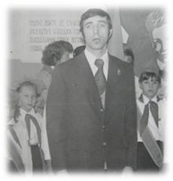

23 февраля 1981 года в школу приходит новый директор, учитель физики и астрономии - **Малахов Владимир Алексеевич,** имеющий к тому времени 20-летний стаж педагогической деятельности. В первые годы работы школы шло становление нового коллектива, всё приходилось организовывать впервые, учителя не только учили детей, но и обустраивали новое здание школы.

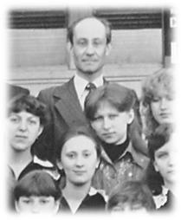

*Из воспоминаний Зайцевой Альбины Николаевны****:***

«*Владимир Алексеевич многое сделал для обустройства школы, умел находить общий язык с людьми. При нем были созданы детские организации (октябрятская, пионерская, комсомольская). Зародились новые традиции: праздник песни и строя, сбор металлолома и макулатуры, шефство с заводом. А еще образовались трудовые отряды. Жизнь в новой школе шла полным ходом!»*

10 ноября 1985 года директором школы была назначена **Монастырная Нина Васильевна.** Работая директором, Нина Васильевна проявляла искреннее внимание к коллегам, всегда была готова оказать помощь, научить, поддержать.

*Из воспоминаний Нины Васильевны:*

«*К середине 80-х годов в школе сложился дружный, работоспособный учительский коллектив, школа гордилась своими учителями и учениками. У нас был организован не только ученический, но и учительский хор. Для родителей проводились концерты, на которых выступали не только ученики, но и учителя. Работала группа здоровья, литературная гостиная. Прекрасно работала пионерская дружина под руководством Тесля Ольги Степановны. Она была лучшей не только в Сосновоборске, но и в Красноярске. Школа жила своей особой жизнью, учеба и внеклассная работа составляли единое целое».*

*Из воспоминаний Орловой М.Н.(директора школы, учителя химии):*

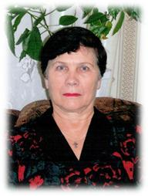

*«Монастырная Нина Васильевна принимала меня на работу в школу ещё учителем в 1990 году. Благодаря ей и Богданович Н.В. я научилась многому. У нас был прекрасный коллектив. Мы пели песни, устраивали разные конкурсы, КВН. Ни у одной школы в городе не было такого коллектива».*

*Зайцева А.Н.: «Нина Васильевна - замечательный педагог, прекрасный чуткий руководитель! Жизнь в школе кипела: субботники, смотры художественной самодеятельности, агитбригады. Нина Васильевна заряжала своей энергией весь коллектив, готова была прийти на помощь каждому. Сохранила все традиции».*

В 1994 году Н.В. Монастырная по собственному желанию ушла с должности директора, а на ее место пришла **Жбанкова Ольга Васильевна**. Ольга Васильевна в школе была человек не новый, с 1984 года работала учителем русского языка и литературы, а затем организатором внеклассной и внешкольной работы, поэтому вливаться в коллектив не пришлось. Директором она проработала до 1998 года. Из воспоминаний *Зайцевой А.Н.:* ***«****Под руководством Ольги Васильевны школа пережила перестройку. Очень грамотный педагог, тактичный и внимательный руководитель. Время было трудное, зарплату не платили. Рассчитывались продуктами и вещами, но Ольга Васильевна подбадривала коллектив, и мы выстояли!»*

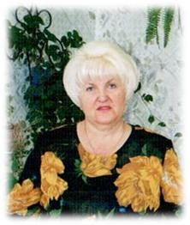

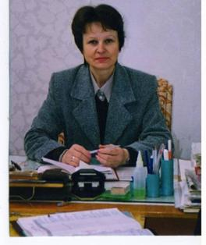

В 1998 году в школу приходит работать **Богданович Нина Владимировна**, учитель русского языка и литературы, а кроме того, сильный управленец, за что и была сразу назначена на должность директора. За время ее руководства в школе сложилась система управленческих отношений.

Из воспоминаний *Орловой М.Н.*: *«Я работаю в школе с 1990 года. Сюда я пришла учителем. А в 2004 году, отработав 14 лет, я стала директором нашей школы. До меня директором была Богданович Нина Владимировна. Благодаря ей в школе был порядок. Она привела школьный бассейн в прилежный вид. При ней был принят Устав школы. Нина Владимировна оставила мне прекрасный творческий коллектив. И, по правде говоря, сделала меня директором , ведь я даже не собиралась им становиться. Она была прекрасным директором, оставила мне школу в чистоте. Я ей очень благодарна!»*

*Из воспоминаний Зайцевой А.Н.: «Нина Владимировна - опытный педагог, требовательный управленец. Школа при ней впервые прошла лицензирование. Был сформирован Благотворительный фонд. Начато сотрудничество с институтами усовершенствования учителей, которое переросло в открытие базовой площадки по освоению и внедрению способа диалектического обучения (СДО). В школе был открыт Музей боевой и воинской славы и установлена мемориальная доска В. Колтовичу, выпускнику нашей школы, погибшему в Афганистане».*

В 2004 году директором школы была назначена **Орлова Марина Николаевна.**

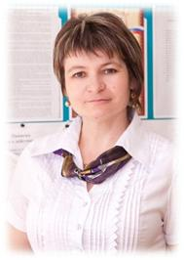

*Из воспоминаний Зайцевой А.Н.: «Марина Николаевна - инициативный директор, внедряющий в коллектив новые технологии. Под ее руководством школа заняла первое место в конкурсе «Школьный двор». Проект «Музей боевой славы» получил премию 10 тысяч рублей. В школе проводились различные акции: «Чудеса с доставкой на дом», «Помоги животным» (собирали корм для животных фан-парка «Роев ручей»), был введен Директорский бал и Директорский приём».*

*Орлова М.Н.:* ***«****Наша школа всегда была доброжелательной, отзывчивой. Я старалась ничего не менять, а только сохранить хороший коллектив и достаток школы. В 2007 году наша школа стала самой лучшей в России. Еще мы стали победителями нашего спортивного двора. Раньше не было такого спортивного поля и негде было гонять мяч. А сейчас красота! У нас была замечательная творческая команда учителей. Да она и сейчас есть. То есть у нас сильная команда учителей! А да, кстати, мы - единственная школа в городе, кто реализовал программу на протяжении более чем 20 лет (это программа «От Афгана до Чечни»), это патриотическое воспитание в нашей школе. Мы бережно относимся к нашим выпускникам. В.Колтович , это выпускник нашей школы, погиб в Афганистане. Погиб он очень трагически и героически, спасая других. В рамках этого события мы и запустили наш проект. Повторюсь, я очень горжусь нашей школой и буду следить за дальнейшим продвижением!»*

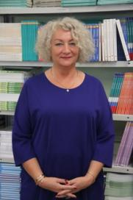В 2018 году на должность директора была назначена **Колмакова Елена Викторовна.**

*Зайцева А.Н.:**«Елена Викторовна - опытный организатор, тактичный руководитель. При ней была открыта «Точка роста», запущен проект «Школа - путь к успеху» (кабинетам присваиваются имена выпускников, добившихся определенных высот в своей профессиональной деятельности). Поддерживала традиции школы».*

2021 год - Елена Викторовна уходит с поста директора, и снова на эту должность возвращается **Орлова Марина Николаевна.**

**2.2.Учителя-ветераны.**

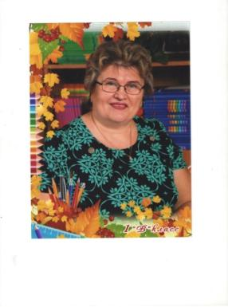Вот уже более 40 лет ребята получают знания в нашей школе. Конечно, особое место в нашей летописи мы отведем учителям. Ведь без них не было бы ничего. А начнем с тех, кто открывал нашу школу, с наших ветеранов. Многие из них уже на залуженном отдыхе, кого-то уже нет с нами, а некоторые до сих пор трудятся в родных стенах.

**Зайцева Альбина Николаевна**  работает учителем начальной школы в МАОУ СОШ №2 с 1980 года, то есть с первых дней. Ей присуща исследовательская направленность управленческой деятельности, она вдохновляет учителей начальных классов на творчество, будит в них стремление к повышению профессионального мастерства.

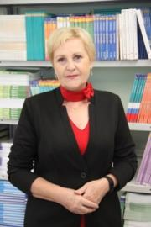**Бондарь Екатерина Михайловна** работает учителем начальных классов в нашей школе с 1980 года. Екатерина Михайловна очень любит своих детей, часто ходит с ними в походы, проводит праздники и не мыслит себя без школы.

*Дмитриев Николай, ученик Бондарь Е.М.:* *«Она была доброй и самой лучшей мамой для нас».*

*Сутормин Платон, ученик Бондарь Е.М.: «Моя мама училась у Екатерины Михайловны, и меня тоже отдали к ней. Это добрый, позитивный учитель. Было здорово учиться именно у неё. Я считаю, что она лучший преподаватель начальных классов. Она добрая и отзывчивая. Если у кого-то из членов класса возникала проблема, она в эту же секунду помогала её решить».*

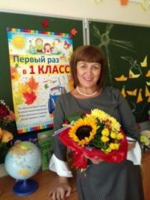**Биль Галина Семеновна** работает учителем начальных классов в нашей школе с 1984 года. За годы работы в школе выполняла различные общественные обязанности: секретаря комсомольской организации, председателя профкома.

*Коновалова Алеся, ученица Биль Г.С.: «Она была хорошим учителем. Она любила организовывать мастер-классы: к нам приходили старшеклассники, которые учились у нее до нас, а теперь мы ходим к её нынешним ученикам. Галина Семеновна всем ставила заслуженные оценки, всегда помогала отстающим».*

*Марченко Иван, ученик Биль Г.С.: «Галина Семеновна – хороший учитель, умела поддержать, помогала мне с математикой и другими предметами. С ней было приятно просто поговорить обо всем. Всякое бывало: и хорошие моменты, и трудности, но мы вместе с ней со всем справлялись».*

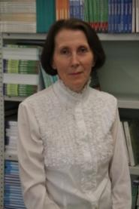

**Домбровская Наталья Николаевна** с 1984 года работает в школе №2 учителем начальных классов. Наталья Николаевна свои уроки проводит интересно, постоянно поддерживает внимание детей, а для этого использует различные формы и методы обучения.

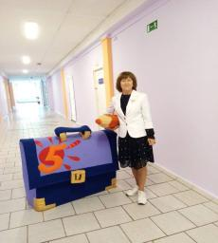**Захряпина Любовь Кузьмовна** работает в нашей школе с самого открытия и по сей день учителем математики. Её учащиеся принимают участие в олимпиадах и становятся призерами. Учитель постоянно повышает свой профессиональный уровень.

*Коновалова Алеся, 5а, ученица Захряпиной Л.К.: «Любовь Кузьмовна очень ответственный учитель. Если кто-то не понял тему, она приглашает этого ученика в субботу и занимается с ним дополнительно, пока он не поймет. Она строгая, справедливая».*

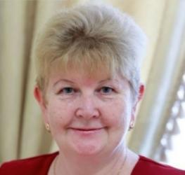

**Трейфельд Любовь Иосифовна** пришла работать в школу №2 в 1997 году учителем начальных классов. Участвовала в различных конкурсах, проводила открытые уроки для учителей города и края.

*Губко Илья, ученик Трейфельд Л.И.: «Любовь Иосифовна была и доброй, и строгой одновременно, всё в меру. Для нас она была как вторая мама, которая заботилась обо всех нас. Если ученик не понимал какую-то тему, она занималась с ним до тех пор, пока он не усвоит её».*

*Дмитриева Алина, ученица Трейфельд Л.И.: «Любовь Иосифовна была моей первой учительницей, которая дала первые знания, ответы у доски, переживания и успехи. Я благодарна ей за терпение, мудрость и доброту».*

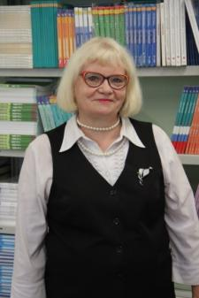**Орлова Татьяна Иннокентьевна -** учитель физики,пришла работать в нашу школу в 1994 году. Преподавала физику и была заместителем директора по воспитательной работе. Под ее руководством ежегодно проходили интеллектуальные игры «Одиссея разума», где учащиеся школы по всем предметам показывали свои знания и умения. С 2000 года при непосредственном участии Татьяны Иннокентьевны проводился День здоровья. В этот день все учащиеся школы выходили в лесопарковую зону, где проходили спортивные соревнования на силу и ловкость. По инициативе Татьяны Иннокентьевны была оформлена Доска Почета, куда помещены отличники учебы, действующая по сей день.

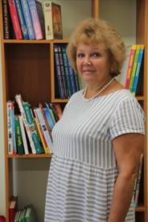**Самойлова Елена Витальевна,** учитель математики, выросла в учительской семье: мама Монастырная Нина Васильевна, папа – Монастырный Виталий Петрович (учитель истории школы №1, ставшей затем Гимназией №1). Поэтому выбор её профессии оказался неслучайным. Главной наградой для Елены Витальевны всегда были победы и достижения её учеников.

*Коробко Алина, ученица Самойловой Е.В.: «Елена Витальевна была нашим классным руководителем и учителем математики в 8-9 классах. Все эти годы она поддерживала нас, делая нашу школьную жизнь интереснее, превращая обучение в захватывающее приключение. Я благодарна ей за понимание, доброту, справедливость и постоянный оптимизм».*

**Аксенов Вячеслав Алексеевич –** учитель немецкого языка, пришел работать в нашу школу в 1980 году, в которой проработал до 2000 года. В своей работе постоянно использовал новые методики и технологии обучения детей иностранному языку. Вячеслав Алексеевич активно участвовал в общественной жизни школы и города.

**Аксенова Галина Николаевна** – учитель русского языка и литературы. С 1997 по 2001 годы возглавляла городской центр «Шанс», в котором оказывалась педагогическая и социально-психологическая помощь подросткам и их родителям, а также проводилась просветительская работа по профилактике алкоголизма и наркомании в учебных заведениях города среди учащихся. Галина Николаевна много лет занималась общественно - политической работой в городе.

**Баранова Людмила Александровна**  с 1991 по 2000 годы работала учителем географии в МАОУ СОШ №2. Людмила Александровна любила путешествовать и своих учеников на уроках увлекала рассказами об удивительном, тем самым прививала любовь к Родине.

**Басенко Галина Александровна** (09.05.1954 г.р.) с 1991 года работала в школе №2. В 2007 году стала победителем конкурса «Лучший учитель года» в Национальном проекте «Образование».

**Баюшкина Татьяна Васильенва –** учитель географии. Сначала работала в нашей школе в должности старшей пионервожатой. Её пионерская дружина по итогам соревнований часто была правофланговой. Много полезных и интересных дел выполняли пионеры под руководством Татьяны Васильевны. С 1990 года работала учителем географии. На её уроках учащиеся с интересом слушали о новых странах, народах, их обычаях и традициях.

**Белюскин Владимир Николаевич** – учитель музыки. Вся его педагогическая деятельность связана с нашей школой. Он создал в школе ансамбль народных инструментов. Ребята с удовольствием шли на репетиции, выступали на школьных и городских мероприятиях.

*Из воспоминаний Козловой О.С.: «Всегда с теплом вспоминаю Владимира Николаевича и школьные годы. Я училась в музыкальной школе по классу домры, и когда предложили пойти в школьный ансамбль народных инструментов, не раздумывая, согласилась. Мне нравились наши репетиции, выступления, творческая атмосфера».*

**Безверхий Михаил Александрович** – учитель физкультуры, в нашей школе работал с 1981 года. Михаил Александрович много времени уделял внеклассной работе, вел спортивные секции. Его ученики постоянно участвовали в городских соревнованиях по различным видам спорта.

*Из воспоминаний Чечумаевой Марии, выпускницы 1995 г.: «Нет таких слов, чтобы описать уважение и признательность к этому учителю! В каждом видел личность и верил в каждого больше, чем сам ученик. Ненавистные лыжи зимним утром, плохие коньки на стадионе, длинная дистанция…И среди этого ужаса его голос: «Маша, даваааай!» Спасибо ему огромное!»*

**Бесчастнова Любовь Павловна** – учитель русского языка и литературы. В МАОУ СОШ №2 пришла работать в 1981 году. Очень любила свою работу, а ещё больше своих учеников. И ученики отвечали ей взаимностью.

**Гоголь Елена Ивановна** – учитель английского языка. Она следила за новинками в педагогике и старалась использовать их в своей практике, внося интересные формы и методы в уроки.

*Из воспоминаний Стайнова Димы, ученика Елены Ивановны: «Елена Ивановна превращала свой урок в игру, таким образом, нам, второклашкам, было всегда интересно на её уроках, и тема легко запоминалась. Она любила шутить, никогда не ругала нас. Жалко, что она ушла на пенсию!»*

**Горелкина Валентина Дмитриевна** – учитель математики. В нашей школе работала с первого дня и до 2006 года. Её уроки отличались чёткостью, она всегда была требовательна к себе и своим ученикам, что не могло не отразиться на качестве образования. Ученики Валентины Дмитриевны показывали глубокие знания по математике.

*Из воспоминаний Сурановой Виктории, ученицы Горелкиной В.Д.: «К Валентине Дмитриевне мы попали, когда наша учительница по математике ушла в декрет. И оказалось, что имея пятерки и четверки, мы ничего не знаем. В дневнике появились тройки по алгебре. Но Валентина Дмитриевна – учитель от Бога! Мы очень быстро наверстали, закрыли пробелы в своих знаниях. Помню, изумление комиссии, когда весь класс написал выпускную экзаменационную работу по математике намного раньше отведенного времени, причем написал на хорошие оценки! За всё, что я знаю по математике, я благодарна именно Валентине Дмитриевне!»*

**Девинова Тамара Александровна** – работала в нашей школе с 1986 года, а учителем химии с 1993. Тамара Александровна – творческий учитель, каждое занятие продумывала до мелочей, и поэтому её уроки проходили на высоком профессиональном уровне.

**Деревянных Татьяна Васильевна** - учитель русского языка и литературы, перешла работать в нашу школу из школы №1 в 1988 году. Особенно дети любили её уроки литературы, через которые она прививала им любовь к прекрасному. Татьяна Васильевна – профессионал своего дела, умеющая увлекать педагогов своими идеями.

**Довгаленко Галина Романовна** – учитель химии МАОУ СОШ №2 с 1981 по 1995 годы. Коллеги и ученики вспоминают её как трудолюбивого человека, и эти качества она стремилась привить своим ученикам.

**Дорогова Светлана Александровна –** учитель русского языка и литературы. Пришла работать в нашу школу в 1980 году учителем начальных классов. Светлана Александровна – опытная, эрудированная, мастер своего дела, всегда чувствовала потребность учить и воспитывать детей как можно лучше. Она старалась поддерживать у учеников интерес к занятиям. Требовательно относилась не только к детям, но и к себе, постоянно самосовершенствуясь.

**Дорохова Лариса Петровна, учитель трудов и физкультуры** – в нашу школу пришла работать в 1980 году.

*Из воспоминаний Шевченко Л.Н.: «Она меня порекомендовала в спорт, в легкую атлетику, где я потом показывала результаты. Часто о ней вспоминаю».*

**Завиро Галина Алексеевна, учитель иностранного языка –** работала в нашей школе с 1980 года. Галина Алексеевна очень любила свой предмет и имела способность влюблять в него своих учеников. На ее уроках всегда было интересно, эмоционально, ребята всегда с удовольствием шли на занятия. Она постоянно повышала свой профессиональный уровень.

**Заболотская Галина Иннокентьевна – учитель иностранного языка –** пришла работать в школу №2 в 1988 году учителем немецкого языка. На уроках старалась привить любовь к людям различных национальностей, а также отработать навыки чтения и письма на немецком языке.

**Исайкина Галина Ивановна –** учитель математики, пришла работать в нашу школу в 1980 году и проработала до 1993 года. Галина Ивановна была грамотным педагогом, на своих уроках старалась донести знания до каждого ученика, что и давало свои плоды: ученики Галины Ивановны показывали глубокие знания по предмету. Кроме того, она была очень общительным, обаятельным человеком, всегда в центре событий, пела в хоре «Сибирская мозаика».

**Кабаненкова Валентина Григорьевна –** учитель русского языка и литературы, работала в нашей школе с 1980 года. Её уроки всегда были интересны и оставались в памяти ребят на всю жизнь.

**Комлева Галина Геннадьевна** – учитель начальных классов. Пришла работать в МАОУ СОШ №2 в 1993 году, когда с семьей переехала в наш город. За свою работу отмечена Благодарственным письмом отдела образования администрации города.

**Кузнецова Людмила Васильевна** – учитель истории.

*Из воспоминаний Козловой О.С.: «Людмила Васильевна была доброй и строгой одновременно. Помню, что на уроках истории она часто спрашивала нас исторические даты. Я настолько хорошо их выучила, что даже сегодня, спустя 30 лет, помню».*

**Лялина Надежда Прокопьевна** пришла работать в школу №2 в 1980 году, где проработала до 1993 года учителем начальных классов. Её уроки и внеклассные мероприятия всегда проходили на высоком профессиональном уровне. Она стимулировала тех, кто легко учился, всегда поддерживала и помогала тем, кому новые знания давались с трудом.

**Малышко Любовь Владимировна** – учитель русского языка и литературы. Пришла работать в нашу школу с первых дней в 1980 году, до этого работала в школе №1. Любовь Владимировна хорошо владела методикой обучения, давая ученикам прочные знания.

**Мыглан Галина Сергеевна -** учитель физики. В 1986 году была переведена со школы №1 в нашу школу. На своих уроках Галина Сергеевна использовала виды самостоятельной работы, как метод активизации мысленной деятельности учащихся, она работала по теме «Элементы проблемного обучения на уроках физики». Работоспособный человек, всегда тактична и отзывчива по отношению к своим коллегам.

*Из воспоминаний Марии Чучумаевой, выпускницы 1995 г.: «Грамотный, спокойный, мудрый учитель. Никогда не развивала конфликты, ко всем была добра. Жаль, не учила я физику. F=ma – единственное, что помню».*

**Никифорова Алефтина Иосифовна** – работала в нашей школе с 1983 по 2005 годы учителем начальных классов. К своей работе подходила творчески и учила этому учеников.

**Николаева Ирина Генриховна** работала учителем физической культуры МАОУ СОШ №2 с 1999 года. За годы работы Ирина Генриховна подготовила несколько мастеров спорта по стрельбе из лука и заслуженно гордится их победами на международных соревнованиях и соревнованиях страны.

**Ошмарова Галина Ивановна –** учитель английского языка, работала в нашей школе с 1982 года. В своей работе предпочитала использовать современные пособия, технологии и методики, очень любила свой предмет и гордилась своими выпускниками, которые пошли по её стопам – на факультет иностранных языков.

**Пащенко Светлана Андреевна** – учитель русского языка и литературы. В нашу школу пришла работать в 1982 году. Светлана Андреевна – прекрасный педагог. Её ученики показывали глубокие и прочные знания.

*Из воспоминаний Ирины Сурановой, ученицы Пащенко С.А.: «Светлана Андреевна – мой любимый учитель! На уроки русского языка и литературы я всегда шла с удовольствием. Она учила «чувствовать» русский язык, а не просто заучивать правила. Признаюсь, я так и не выучила ни одного правила по орфографии и пунктуации, но пишу почти без ошибок. Мне кажется, что Светлана Андреевна заметила эту мою «особенность» и всегда пропускала меня при опросе. Старалась привить нам любовь к чтению книг. Светлана Андреевна – справедливый учитель, оценки она всегда ставила за работу, а не за прошлые заслуги».*

**Персикова Ирина Андреевна** пришла работать в нашу школу в 1981 году учителем начальных классов. Всегда относилась с любовью к своим ученикам, и они отвечали ей тем же.

**Петлюк Антонина Ивановна** – учитель физики. Работала в школе № 2 с 1981 года. За годы работы в школе сделала 4 выпуска, особенно памятен последний, в котором было 4 медалиста (3 – золото, 1 – серебро) и 9 ударников, в этом есть большая заслуга Антонины Ивановны. Она постоянно повышала свой профессиональный уровень.

*Козлова О.С.: «Антонина Ивановна – замечательный человек! На уроках строгая, но и посмеяться умела вместе с учениками. С ней можно было поговорить не только о школе, но и просто о жизни».*

**Пикалова Анна Юрьевна** – с 1982 года работала учителем биологии МАОУ СОШ №2. Анна Юрьевна организовывала работу на пришкольном участке, где вместе с учащимися выращивала овощи и цветы, прививая тем самым любовь к труду и растениям.

**Позябина Лидия Дмитриевна** – в школе №2 работала с 1986 года учителем биологии. За годы работы проявляла себя как профессионал высоко класса.

*Из воспоминаний Чечумаевой Марии, выпускницы 1995 г.: «Сегодня можно было бы назвать Лидию Дмитриевну креативным учителем. Каждый урок выходил за рамки учебника биологии. Всегда интересная, спокойная, с хорошим чувством юмора. Одна фраза, произнесенная мягким, доброжелательным голосом: «Два балла… » чего стоила!»*

**Полетаев Алексей Сергеевич, учитель ИЗО** – работал в нашей школе с 1980 по 1993 годы. За эти годы он открыл в школе картинную галерею, где выставлялись лучшие картины учащихся и преподавателя под девизом «Я и дети». За свою педагогическую деятельность был награжден знаком «Отличник просвещения РФ». Алексей Сергеевич был членом Союза художников России. Его работы были напечатаны в сборнике «Красноярский край – культура ХХ века», а также выставлялись в музеях края и страны.

**Полетаева Людмила Андреевна –** с 1980 года работала в нашей школе учителем начальных классов. На ее уроках всегда было интересно, она старалась творчески подходить к каждому занятию, использовала новые технологии.

**Прохоренко Тамара Петровна,** учитель начальных классов**,** перешла работать в нашу школу сразу с её открытием, в 1980 году, где проработала до 1999 года. Глубокие знания психологии помогали Тамаре Петровне раскрыть возможности каждого ребенка, преодолевать скованность, неловкость.

*Суранова Ирина, ученица Тамары Петровны: «Тамара Петровна – мой первый учитель. Кроме обычных уроков она уделяла много внимания внеклассной работе. Помню, как перед уроками она учила нас делать дыхательную гимнастику. Тогда это было редкостью, обычно все ограничивались наклонами да махами руками. А после уроков старшеклассницы, ее бывшие ученицы, занимались с нами аэробикой: сдвигали в сторону парты, расстилали коврики, включали грампластинку… Да и на каникулах она придумывала нам занятия, чтобы время проводили с пользой. Говорят, она была строгим учителем. Возможно. Но меня она научила учиться, убедила, что это нужно именно мне, а не родителям или учителям».*

**Рассадникова Любовь Викторовна** работала в школе №2 с 1984 года учителем начальных классов. За свою работу отмечена грамотами и благодарностями отдела образования и управления образования г. Сосновоборска.

**Скрыль Александра Михайловна**  с 1980 года работала учителем истории и обществоведения в нашей школе. Александра Михайловна грамотный педагог, хороший наставник, ее выпускники заканчивали школу с золотыми и серебряными медалями.

**Терских Галина Анатольевна -** учитель русского языка и литературы**,** в 1980 году перешла работать в нашу школу-новостройку из СОШ №1, где была назначена заместителем директора по учебно-воспитательной работе.

**Тесля Ольга Степановна** – начала свой педагогический путь как старшая пионерская вожатая. Благодаря **ей**  зарождались и набирали силу дружины имени Ю.А. Гагарина. Это интересные сборы, линейки, походы, соревнования. С первых дней открытия школы зародилась и школьная агитбригада, которая собрала самых активных и неравнодушных ребят и стала любима всеми учащимися, а руководила ею **Ольга Степановна**. Агитбригада «Время, вперед», как школьный флагман, участвовала во всех выступлениях и многократно занимала первые места даже по г. Красноярску. После окончания педагогического института Ольга Степановна стала вести уроки истории.

**Тимохина Надежда Павловна** – учитель физики, работала в нашей школе с 1981 года, а с 1998 года занимала должность социального педагога. Надежда Павловна общительный человек, всегда готова выслушать, поддержать в трудную минуту.

**Феллер Наталья Николаевна**, учитель начальных классов,работала в МАОУ СОШ №2 с 2010 по 2018 г.

*Из воспоминаний Виктории Новицкой, ученицы Феллер Н.Н.: «Наталья Николаевна – моя первая учительница. Это необычайный человек. Я запомнила её как позитивного, но в то же время сильного лидера, наставника, который поведет за собой всех. Наталья Николаевна всегда была для меня опорой и поддержкой, поэтому я уверенно смотрела вперед и знала, если у меня что-то не получится, меня поддержат. Но самыми яркие мои воспоминания из начальной школы связаны с различными праздниками и мероприятиями, которые мы проводили для родителей и для себя, наши поездки, походы на лыжную базу, экскурсии, кино. Такие мероприятия вносили разнообразие в нашу школьную жизнь, делали её интереснее».*

**Шванева Полина Васильевна,** учитель математики– работала в нашей школе с 1980 года. С 1985 по 2005 гг. работала заместителем директора по учебно-воспитательной работе. За создание творческой атмосферы в коллективе и благоприятных условий для освоения и внедрения новых технологий, за профессионализм была награждена почетной грамотой Министерства просвещения РСФСР в 1986 году, награждена значком «Отличник народного просвещения».

*Из воспоминаний Шевченко Л.Н.: «Полина Васильевна так спокойно, достойно объясняла предмет! Всегда спокойно исправляла ошибки не только в тетради, но и поведении. Очень сильный учитель, у нас были хорошие знания!»*

*Из воспоминаний Чечумаевой Марии, выпускницы 1995г.: «Полина Васильевна перевернула моё ненавистное отношение к цифрам, примерам, задачам и математике, в целом. Красивая, всегда стильная, огонь в глазах, сразу видно – математика – её страсть! И это было заразно. Я полюбила математику навсегда. До сих пор, не заглядывая в учебник, могу помочь сыну-семикласснику с решением задач и примеров».*

**Шипилова Людмила Даниловна –** учитель математики, работала в нашей школе с 1982 по 1999 годы. Её отличало высокое трудолюбие, любовь к детям и преданность профессии. Часто ходила с ребятами в походы, выезжала в театры, проводила математические вечера. Её ученики помнят и любят свою учительницу.

**2.3. Учителя – выпускники нашей школы.**

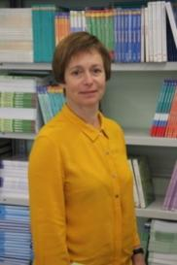**Шевченко Людмила Николаевна**, учитель физкультуры

**-** Когда я пришла учиться в эту школу, она еще достраивалась, столовой еще не было, спортзал только обустраивался. Это было 1 сентября 1980 года. Я пришла в 4 класс, до этого училась в 1 школе. Нас было 40 человек в классе! Сейчас понимаешь, как тяжело было справляться с нами. Я изначально не собиралась работать в школе, но поработав с детьми в спортивном комплексе «Надежда», поняла, что мне это интересно, и решила пойти в школу. Сначала была организатором, потом стала учителем. Мне нравится видеть, как дети увлекаются физкультурой, достигают результатов, и я этим горжусь!

**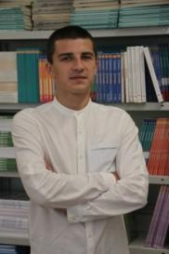***Из воспоминаний Седеляева Н.Н.: «Людмила Николаевна мой классный руководитель, замечательный педагог, мой главный учитель! Очень её люблю».*

**Седеляев Никита Николаевич,** учитель физкульуры

**-**  Когда я учился, школа была менее современная, чем сегодня, хотя я закончил её недавно, лет 7-8 назад. Моя первая учительница - Горелкина Ирина Валерьевна, очень сильный педагог, всегда нам помогала, не только по учебе, но и вне школы.

Изначально я не собирался работать в школе, хотел быть тренером. Но за годы учебы, практики, я понял, что мне нравится работать с детьми и я решил пойти в школу. Сегодня, поработав здесь несколько лет, я понял, что работа учителя - это серьезный, тяжелый труд, и конечно же, хотелось бы, чтобы ученики с большим уважением относились к педагогам.

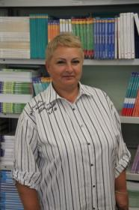

**Цурган Светлана Анатольевна,** учитель биологии и георафии

- Когда я только перешла учиться в эту школу, она была новой, уютной, какие-то кабинеты еще строились. Сегодня, конечно, наша школа изменилась. Современное оборудование, во всех кабинетах компьютеры, проекторы, что дает большие возможности и учителям и ученикам.

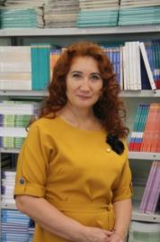

**Нестерова Светлана Анатольевна**, учитель начальных классов

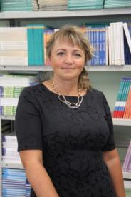

**Шванева Наталья Алексеевна**, учитель начальных классов

Пришла работать в родную школу №2 в 1990 году. Наталья Алексеевна постоянно повышает свой педагогический уровень через курсовую подготовку, дает открытые уроки, в своей работе руководствуется интересами детей, учить ценить добро, честность и справедливость.

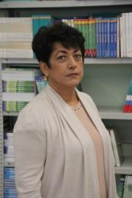**Попова Марина Анатольевна**, учитель математики

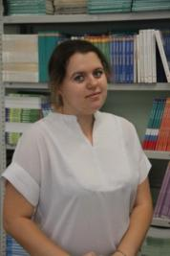 **Архипова Ирина Алексеевна**, учитель ИЗО

**2.4. Выпускники, прославившие школу**

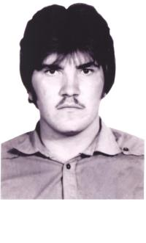 **Колтович Владимир Геннадьевич** учился и закончил нашу школу №2. Как и полагается, был призван в армию и, по воле судьбы, был отправлен служить в Афганистан. Служить ему оставалось 4 месяца, когда сидя в кабине «Камаза», Володя увидел, как сорвало парашют при посадке одного из самолетов. Неуправляемый самолет стремительно несся в сторону работавших солдат и боевой техники. Могли быть большие жертвы и разрушения.

И тут Владимир, не раздумывая, бросил свой «Камаз» наперерез самолету. Раздался взрыв.

Ценой своей жизни Володя спас жизни других. Память о нем в наших сердцах сохранится навечно. Ежегодно в нашей школе в феврале проводится Городской турнир по пулевой стрельбе из пневматического оружия среди допризывной молодежи на кубок имени воина-интернационалиста Владимира Колтовича. На центральном входе школы есть мемориальная доска, в школе имеется музей боевой и воинской славы, в котором хранятся личные вещи Владимира Колтовича.

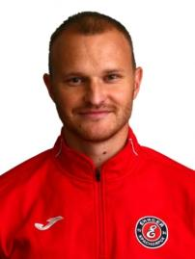 **Черных** **Роман Сергеевич**

[Российский](https://ru.wikipedia.org/wiki/%D0%A0%D0%BE%D1%81%D1%81%D0%B8%D1%8F) [хоккеист с мячом](https://ru.wikipedia.org/wiki/%D0%A5%D0%BE%D0%BA%D0%BA%D0%B5%D0%B9_%D1%81_%D0%BC%D1%8F%D1%87%D0%BE%D0%BC), [заслуженный мастер спорта России](https://ru.wikipedia.org/wiki/%D0%97%D0%B0%D1%81%D0%BB%D1%83%D0%B6%D0%B5%D0%BD%D0%BD%D1%8B%D0%B9_%D0%BC%D0%B0%D1%81%D1%82%D0%B5%D1%80_%D1%81%D0%BF%D0%BE%D1%80%D1%82%D0%B0_%D0%A0%D0%BE%D1%81%D1%81%D0%B8%D0%B8) по [хоккею с мячом](https://ru.wikipedia.org/wiki/%D0%A5%D0%BE%D0%BA%D0%BA%D0%B5%D0%B9_%D1%81_%D0%BC%D1%8F%D1%87%D0%BE%D0%BC) (2015), [вратарь](https://ru.wikipedia.org/wiki/%D0%92%D1%80%D0%B0%D1%82%D0%B0%D1%80%D1%8C) [сборной России](https://ru.wikipedia.org/wiki/%D0%A1%D0%B1%D0%BE%D1%80%D0%BD%D0%B0%D1%8F_%D0%A0%D0%BE%D1%81%D1%81%D0%B8%D0%B8_%D0%BF%D0%BE_%D1%85%D0%BE%D0%BA%D0%BA%D0%B5%D1%8E_%D1%81_%D0%BC%D1%8F%D1%87%D0%BE%D0%BC) и клуба [«Динамо» (Москва)](https://ru.wikipedia.org/wiki/%D0%94%D0%B8%D0%BD%D0%B0%D0%BC%D0%BE_(%D0%BA%D0%BB%D1%83%D0%B1_%D0%BF%D0%BE_%D1%85%D0%BE%D0%BA%D0%BA%D0%B5%D1%8E_%D1%81_%D0%BC%D1%8F%D1%87%D0%BE%D0%BC,_%D0%9C%D0%BE%D1%81%D0%BA%D0%B2%D0%B0)), шестикратный [чемпион мира](https://ru.wikipedia.org/wiki/%D0%A7%D0%B5%D0%BC%D0%BF%D0%B8%D0%BE%D0%BD%D0%B0%D1%82_%D0%BC%D0%B8%D1%80%D0%B0_%D0%BF%D0%BE_%D1%85%D0%BE%D0%BA%D0%BA%D0%B5%D1%8E_%D1%81_%D0%BC%D1%8F%D1%87%D0%BE%D0%BC). Хоккеем начал заниматься с 9 лет. Участвовал в восьми [чемпионатах мира](https://ru.wikipedia.org/wiki/%D0%A7%D0%B5%D0%BC%D0%BF%D0%B8%D0%BE%D0%BD%D0%B0%D1%82_%D0%BC%D0%B8%D1%80%D0%B0_%D0%BF%D0%BE_%D1%85%D0%BE%D0%BA%D0%BA%D0%B5%D1%8E_%D1%81_%D0%BC%D1%8F%D1%87%D0%BE%D0%BC). На [чемпионате мира 2018 года](https://ru.wikipedia.org/wiki/%D0%A7%D0%B5%D0%BC%D0%BF%D0%B8%D0%BE%D0%BD%D0%B0%D1%82_%D0%BC%D0%B8%D1%80%D0%B0_%D0%BF%D0%BE_%D1%85%D0%BE%D0%BA%D0%BA%D0%B5%D1%8E_%D1%81_%D0%BC%D1%8F%D1%87%D0%BE%D0%BC_2018) признан лучшим вратарём турнира.

**ДОСТИЖЕНИЯ.**

[Чемпион России](https://ru.wikipedia.org/wiki/%D0%A7%D0%B5%D0%BC%D0%BF%D0%B8%D0%BE%D0%BD%D0%B0%D1%82_%D0%A0%D0%BE%D1%81%D1%81%D0%B8%D0%B8_%D0%BF%D0%BE_%D1%85%D0%BE%D0%BA%D0%BA%D0%B5%D1%8E_%D1%81_%D0%BC%D1%8F%D1%87%D0%BE%D0%BC): [2014](https://ru.wikipedia.org/wiki/%D0%A7%D0%B5%D0%BC%D0%BF%D0%B8%D0%BE%D0%BD%D0%B0%D1%82_%D0%A0%D0%BE%D1%81%D1%81%D0%B8%D0%B8_%D0%BF%D0%BE_%D1%85%D0%BE%D0%BA%D0%BA%D0%B5%D1%8E_%D1%81_%D0%BC%D1%8F%D1%87%D0%BE%D0%BC_2013/2014), [2015](https://ru.wikipedia.org/wiki/%D0%A7%D0%B5%D0%BC%D0%BF%D0%B8%D0%BE%D0%BD%D0%B0%D1%82_%D0%A0%D0%BE%D1%81%D1%81%D0%B8%D0%B8_%D0%BF%D0%BE_%D1%85%D0%BE%D0%BA%D0%BA%D0%B5%D1%8E_%D1%81_%D0%BC%D1%8F%D1%87%D0%BE%D0%BC_2014/2015), [2016](https://ru.wikipedia.org/wiki/%D0%A7%D0%B5%D0%BC%D0%BF%D0%B8%D0%BE%D0%BD%D0%B0%D1%82_%D0%A0%D0%BE%D1%81%D1%81%D0%B8%D0%B8_%D0%BF%D0%BE_%D1%85%D0%BE%D0%BA%D0%BA%D0%B5%D1%8E_%D1%81_%D0%BC%D1%8F%D1%87%D0%BE%D0%BC_2015/2016).

Серебряный призёр чемпионата России: [2018](https://ru.wikipedia.org/wiki/%D0%A7%D0%B5%D0%BC%D0%BF%D0%B8%D0%BE%D0%BD%D0%B0%D1%82_%D0%A0%D0%BE%D1%81%D1%81%D0%B8%D0%B8_%D0%BF%D0%BE_%D1%85%D0%BE%D0%BA%D0%BA%D0%B5%D1%8E_%D1%81_%D0%BC%D1%8F%D1%87%D0%BE%D0%BC_2017/2018)

Бронзовый призёр чемпионата России: [2010](https://ru.wikipedia.org/wiki/%D0%A7%D0%B5%D0%BC%D0%BF%D0%B8%D0%BE%D0%BD%D0%B0%D1%82_%D0%A0%D0%BE%D1%81%D1%81%D0%B8%D0%B8_%D0%BF%D0%BE_%D1%85%D0%BE%D0%BA%D0%BA%D0%B5%D1%8E_%D1%81_%D0%BC%D1%8F%D1%87%D0%BE%D0%BC_2009/2010), [2012](https://ru.wikipedia.org/wiki/%D0%A7%D0%B5%D0%BC%D0%BF%D0%B8%D0%BE%D0%BD%D0%B0%D1%82_%D0%A0%D0%BE%D1%81%D1%81%D0%B8%D0%B8_%D0%BF%D0%BE_%D1%85%D0%BE%D0%BA%D0%BA%D0%B5%D1%8E_%D1%81_%D0%BC%D1%8F%D1%87%D0%BE%D0%BC_2011/2012), [2013](https://ru.wikipedia.org/wiki/%D0%A7%D0%B5%D0%BC%D0%BF%D0%B8%D0%BE%D0%BD%D0%B0%D1%82_%D0%A0%D0%BE%D1%81%D1%81%D0%B8%D0%B8_%D0%BF%D0%BE_%D1%85%D0%BE%D0%BA%D0%BA%D0%B5%D1%8E_%D1%81_%D0%BC%D1%8F%D1%87%D0%BE%D0%BC_2012/2013), [2017](https://ru.wikipedia.org/wiki/%D0%A7%D0%B5%D0%BC%D0%BF%D0%B8%D0%BE%D0%BD%D0%B0%D1%82_%D0%A0%D0%BE%D1%81%D1%81%D0%B8%D0%B8_%D0%BF%D0%BE_%D1%85%D0%BE%D0%BA%D0%BA%D0%B5%D1%8E_%D1%81_%D0%BC%D1%8F%D1%87%D0%BE%D0%BC_2016/2017).

Финалист [Кубка России](https://ru.wikipedia.org/wiki/%D0%9A%D1%83%D0%B1%D0%BE%D0%BA_%D0%A0%D0%BE%D1%81%D1%81%D0%B8%D0%B8_%D0%BF%D0%BE_%D1%85%D0%BE%D0%BA%D0%BA%D0%B5%D1%8E_%D1%81_%D0%BC%D1%8F%D1%87%D0%BE%D0%BC): [2008](https://ru.wikipedia.org/w/index.php?title=%D0%9A%D1%83%D0%B1%D0%BE%D0%BA_%D0%A0%D0%BE%D1%81%D1%81%D0%B8%D0%B8_%D0%BF%D0%BE_%D1%85%D0%BE%D0%BA%D0%BA%D0%B5%D1%8E_%D1%81_%D0%BC%D1%8F%D1%87%D0%BE%D0%BC_2008&action=edit&redlink=1), [2009](https://ru.wikipedia.org/wiki/%D0%9A%D1%83%D0%B1%D0%BE%D0%BA_%D0%A0%D0%BE%D1%81%D1%81%D0%B8%D0%B8_%D0%BF%D0%BE_%D1%85%D0%BE%D0%BA%D0%BA%D0%B5%D1%8E_%D1%81_%D0%BC%D1%8F%D1%87%D0%BE%D0%BC_2009), [2014](https://ru.wikipedia.org/wiki/%D0%9A%D1%83%D0%B1%D0%BE%D0%BA_%D0%A0%D0%BE%D1%81%D1%81%D0%B8%D0%B8_%D0%BF%D0%BE_%D1%85%D0%BE%D0%BA%D0%BA%D0%B5%D1%8E_%D1%81_%D0%BC%D1%8F%D1%87%D0%BE%D0%BC_2014), [2016](https://ru.wikipedia.org/wiki/%D0%9A%D1%83%D0%B1%D0%BE%D0%BA_%D0%A0%D0%BE%D1%81%D1%81%D0%B8%D0%B8_%D0%BF%D0%BE_%D1%85%D0%BE%D0%BA%D0%BA%D0%B5%D1%8E_%D1%81_%D0%BC%D1%8F%D1%87%D0%BE%D0%BC_2016), [2017](https://ru.wikipedia.org/w/index.php?title=%D0%9A%D1%83%D0%B1%D0%BE%D0%BA_%D0%A0%D0%BE%D1%81%D1%81%D0%B8%D0%B8_%D0%BF%D0%BE_%D1%85%D0%BE%D0%BA%D0%BA%D0%B5%D1%8E_%D1%81_%D0%BC%D1%8F%D1%87%D0%BE%D0%BC_2017&action=edit&redlink=1).

Обладатель [Кубка мира](https://ru.wikipedia.org/wiki/%D0%9A%D1%83%D0%B1%D0%BE%D0%BA_%D0%BC%D0%B8%D1%80%D0%B0_%D0%BF%D0%BE_%D1%85%D0%BE%D0%BA%D0%BA%D0%B5%D1%8E_%D1%81_%D0%BC%D1%8F%D1%87%D0%BE%D0%BC): [2011](https://ru.wikipedia.org/w/index.php?title=%D0%9A%D1%83%D0%B1%D0%BE%D0%BA_%D0%BC%D0%B8%D1%80%D0%B0_%D0%BF%D0%BE_%D1%85%D0%BE%D0%BA%D0%BA%D0%B5%D1%8E_%D1%81_%D0%BC%D1%8F%D1%87%D0%BE%D0%BC_2011&action=edit&redlink=1), [2015](https://ru.wikipedia.org/wiki/%D0%9A%D1%83%D0%B1%D0%BE%D0%BA_%D0%BC%D0%B8%D1%80%D0%B0_%D0%BF%D0%BE_%D1%85%D0%BE%D0%BA%D0%BA%D0%B5%D1%8E_%D1%81_%D0%BC%D1%8F%D1%87%D0%BE%D0%BC_2015).

Финалист Кубка мира: [2010](https://ru.wikipedia.org/w/index.php?title=%D0%9A%D1%83%D0%B1%D0%BE%D0%BA_%D0%BC%D0%B8%D1%80%D0%B0_%D0%BF%D0%BE_%D1%85%D0%BE%D0%BA%D0%BA%D0%B5%D1%8E_%D1%81_%D0%BC%D1%8F%D1%87%D0%BE%D0%BC_2010&action=edit&redlink=1), [2017](https://ru.wikipedia.org/w/index.php?title=%D0%9A%D1%83%D0%B1%D0%BE%D0%BA_%D0%BC%D0%B8%D1%80%D0%B0_%D0%BF%D0%BE_%D1%85%D0%BE%D0%BA%D0%BA%D0%B5%D1%8E_%D1%81_%D0%BC%D1%8F%D1%87%D0%BE%D0%BC_2017&action=edit&redlink=1).

Обладатель [Суперкубка России](https://ru.wikipedia.org/wiki/%D0%A1%D1%83%D0%BF%D0%B5%D1%80%D0%BA%D1%83%D0%B1%D0%BE%D0%BA_%D0%A0%D0%BE%D1%81%D1%81%D0%B8%D0%B8_%D0%BF%D0%BE_%D1%85%D0%BE%D0%BA%D0%BA%D0%B5%D1%8E_%D1%81_%D0%BC%D1%8F%D1%87%D0%BE%D0%BC): 2016, 2018.

Финалист [Суперкубка России](https://ru.wikipedia.org/wiki/%D0%A1%D1%83%D0%BF%D0%B5%D1%80%D0%BA%D1%83%D0%B1%D0%BE%D0%BA_%D0%A0%D0%BE%D1%81%D1%81%D0%B8%D0%B8_%D0%BF%D0%BE_%D1%85%D0%BE%D0%BA%D0%BA%D0%B5%D1%8E_%D1%81_%D0%BC%D1%8F%D1%87%D0%BE%D0%BC): 2015, 2017

[Чемпион мира](https://ru.wikipedia.org/wiki/%D0%A7%D0%B5%D0%BC%D0%BF%D0%B8%D0%BE%D0%BD%D0%B0%D1%82_%D0%BC%D0%B8%D1%80%D0%B0_%D0%BF%D0%BE_%D1%85%D0%BE%D0%BA%D0%BA%D0%B5%D1%8E_%D1%81_%D0%BC%D1%8F%D1%87%D0%BE%D0%BC): [2013](https://ru.wikipedia.org/wiki/%D0%A7%D0%B5%D0%BC%D0%BF%D0%B8%D0%BE%D0%BD%D0%B0%D1%82_%D0%BC%D0%B8%D1%80%D0%B0_%D0%BF%D0%BE_%D1%85%D0%BE%D0%BA%D0%BA%D0%B5%D1%8E_%D1%81_%D0%BC%D1%8F%D1%87%D0%BE%D0%BC_2013), [2014](https://ru.wikipedia.org/wiki/%D0%A7%D0%B5%D0%BC%D0%BF%D0%B8%D0%BE%D0%BD%D0%B0%D1%82_%D0%BC%D0%B8%D1%80%D0%B0_%D0%BF%D0%BE_%D1%85%D0%BE%D0%BA%D0%BA%D0%B5%D1%8E_%D1%81_%D0%BC%D1%8F%D1%87%D0%BE%D0%BC_2014), [2015](https://ru.wikipedia.org/wiki/%D0%A7%D0%B5%D0%BC%D0%BF%D0%B8%D0%BE%D0%BD%D0%B0%D1%82_%D0%BC%D0%B8%D1%80%D0%B0_%D0%BF%D0%BE_%D1%85%D0%BE%D0%BA%D0%BA%D0%B5%D1%8E_%D1%81_%D0%BC%D1%8F%D1%87%D0%BE%D0%BC_2015), [2016](https://ru.wikipedia.org/wiki/%D0%A7%D0%B5%D0%BC%D0%BF%D0%B8%D0%BE%D0%BD%D0%B0%D1%82_%D0%BC%D0%B8%D1%80%D0%B0_%D0%BF%D0%BE_%D1%85%D0%BE%D0%BA%D0%BA%D0%B5%D1%8E_%D1%81_%D0%BC%D1%8F%D1%87%D0%BE%D0%BC_2016), [2018](https://ru.wikipedia.org/wiki/%D0%A7%D0%B5%D0%BC%D0%BF%D0%B8%D0%BE%D0%BD%D0%B0%D1%82_%D0%BC%D0%B8%D1%80%D0%B0_%D0%BF%D0%BE_%D1%85%D0%BE%D0%BA%D0%BA%D0%B5%D1%8E_%D1%81_%D0%BC%D1%8F%D1%87%D0%BE%D0%BC_2018), [2019](https://ru.wikipedia.org/wiki/%D0%A7%D0%B5%D0%BC%D0%BF%D0%B8%D0%BE%D0%BD%D0%B0%D1%82_%D0%BC%D0%B8%D1%80%D0%B0_%D0%BF%D0%BE_%D1%85%D0%BE%D0%BA%D0%BA%D0%B5%D1%8E_%D1%81_%D0%BC%D1%8F%D1%87%D0%BE%D0%BC_2019)

Серебряный призёр чемпионата мира: [2010](https://ru.wikipedia.org/wiki/%D0%A7%D0%B5%D0%BC%D0%BF%D0%B8%D0%BE%D0%BD%D0%B0%D1%82_%D0%BC%D0%B8%D1%80%D0%B0_%D0%BF%D0%BE_%D1%85%D0%BE%D0%BA%D0%BA%D0%B5%D1%8E_%D1%81_%D0%BC%D1%8F%D1%87%D0%BE%D0%BC_2010), [2017](https://ru.wikipedia.org/wiki/%D0%A7%D0%B5%D0%BC%D0%BF%D0%B8%D0%BE%D0%BD%D0%B0%D1%82_%D0%BC%D0%B8%D1%80%D0%B0_%D0%BF%D0%BE_%D1%85%D0%BE%D0%BA%D0%BA%D0%B5%D1%8E_%D1%81_%D0%BC%D1%8F%D1%87%D0%BE%D0%BC_2017)

Победитель [турнира на призы Правительства России](https://ru.wikipedia.org/wiki/%D0%A2%D1%83%D1%80%D0%BD%D0%B8%D1%80_%D0%BD%D0%B0_%D0%BF%D1%80%D0%B8%D0%B7%D1%8B_%D0%9F%D1%80%D0%B0%D0%B2%D0%B8%D1%82%D0%B5%D0%BB%D1%8C%D1%81%D1%82%D0%B2%D0%B0_%D0%A0%D0%BE%D1%81%D1%81%D0%B8%D0%B8): 2012.

* Включался в [список 22 лучших игроков сезона](https://ru.wikipedia.org/wiki/%D0%A1%D0%BF%D0%B8%D1%81%D0%BE%D0%BA_22_%D0%BB%D1%83%D1%87%D1%88%D0%B8%D1%85_%D0%B8%D0%B3%D1%80%D0%BE%D0%BA%D0%BE%D0%B2_%D0%A4%D0%B5%D0%B4%D0%B5%D1%80%D0%B0%D1%86%D0%B8%D0%B8_%D1%85%D0%BE%D0%BA%D0%BA%D0%B5%D1%8F_%D1%81_%D0%BC%D1%8F%D1%87%D0%BE%D0%BC_%D0%A1%D0%A1%D0%A1%D0%A0_(%D0%A0%D0%BE%D1%81%D1%81%D0%B8%D0%B8)): 2013, 2014, 2015, 2017, 2018, 2019.
* Лучший вратарь сезона: 2013, 2014, 2017, 2018, 2019.
* Лучший вратарь чемпионата мира 2018 года.
* Тренер В.А. Евграфов

Именем Романа Черныха в школе назван спортивный зал (в рамках реализации проекта «Школа – путь к успеху»)

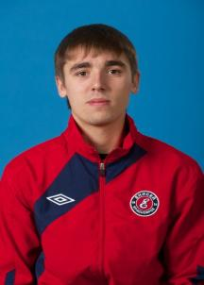**Дмитрий Макаров**

**Кл. руководитель - Попова М.А.**

**ДОСТИЖЕНИЯ.**

Мастер спорта России по хоккею с мячом.

Победитель III зимней спартакиады учащихся России по хоккею с мячом в составе сборной Сибирского Федерального округа (2007)

Лауреат Молодежной премии главы г. Сосновоборска в 2007 году в номинации «Выдающиеся успехи в области спорта»

Обладатель Кубка мира в составе команды «Енисей» Красноярск

Чемпион России в составе «Енисей» Красноярск

Чемпион мира в составе сборной России.

В настоящее время является игроком команды «Енисей».

Выпускник ДЮСШ г. Сосновоборска 2008 г.

Тренер Евграфов В.А.

Имя Дмитрия Макарова присвоено кабинету № 110 МАОУ СОШ №2 (в рамках реализации проекта «Школа – путь к успеху»)

**Евгений Владимирович Белюскин**

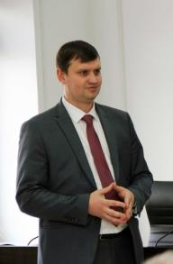

Руководитель филиала «Газпром недра НТЦ» ООО «Газпром недра» (г. Тюмень)

После окончания школы поступил в Красноярский государственный университет на специальность «Бухгалтерский учет и аудит» , который закончил в 2003 году. В  2014 году закончил Сибирский федеральный университет по специальности «Разработка и эксплуатация нефтяных и газовых месторождений». Является кандидатом экономических наук.

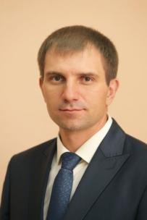

**Кудрявцев Алексей Сергеевич**

Глава г. Сосновоборска с 2020 года.

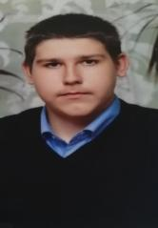**2.5 Ученик года**

**Чекрышов Андрей –** лучший ученик 2014-2015 гг.

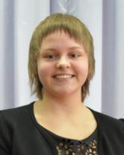

**Мельникова Анастасия –** лучший ученик школы 2015-2016, 2016-2017, 2017-2018 гг. Победитель школьного конкурса среди 9-11 классов 2017 г.

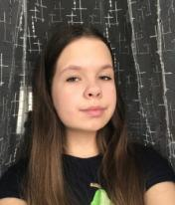

**Новицкая Виктория –** лучший ученик школы 2021-2022 гг.

**2.6. Учитель года**

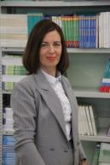 **Васильева Ольга Сергеевна –** победитель школьного конкурса 2016г.

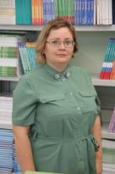

**Лапкова Ирина Владимировна –** победитель школьного конкурса 2017 г.

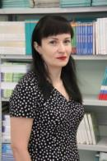**Яборова Светлана Владимировна –** победитель школьного конкурса 2018 г.

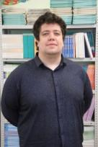

**Сафиулин Денис Равильевич –** победитель городского конкурса 2018 г.

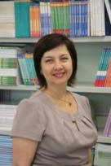

**Дубинцова Галина Валерьевна –** победитель школьного конкурса 2019 г.

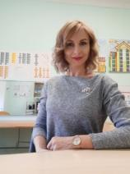

**Ильющенкова Елена Александровна –** победитель школьного конкурса 2022г.

**2.7 Медалисты школы**

За годы работы школа выпустила ни один десяток медалистов.

1986 г. Вешникова Светлана – серебро

Задворина Татьяна – серебро

1988 г. Горенская Елена – серебро

1989 г. Дядькина Елена серебро

Кочнева Татьяна – серебро

1991 г. Нечаева Елена – серебро

Панова Татьяна – серебро

1992 г. Иванов Александр – серебро

1995 г. Вагнер Наталья – золото

Усталов Павел – серебро

1996 г. Любивая Татьяна – золото

Пащенко Сергей – золото

1997 г. Перевозникова Татьяна – золото

Заботина Людмила – серебро

1998 г. Краснопеева Ольга – золото

Климкина Наталья – серебро

1999 г. Голубев Андрей – золото

Баранова Оксана – золото

Кагиров Рафис – золото

Арбузов Андрей – серебро

Вохмянина Татьяна – серебро

Терских Дмитрий – серебро

2000 г. Шестерикова Ольга – золото

Гаак Ирина – серебро

2001 г. Петренко Анна – золото

Самойлов Алексей – золото

Шилкина Ксения – золото

2002 г. Биль Александр – золото

Макарова Мария – серебро

2003 г. Биль Ирина – серебро

Симонова Полина – серебро

2004 г. Черепанова Элеонора – золото

Вербицкая Валентина – серебро

Десятов Константин – серебро

Рец Валентина – серебро

Чулкина Анастасия – серебро

2005 г. Усов Антон – серебро

2006 г. Арбузов Вячеслав – серебро

2007 г. Машукова Алина – золото

**2008 г.   Яковлев Сергей - золото**

**Шулика Юлия – золото**

**Наместникова Наталья – золото**

**Калиманова Дарья - серебро**

**Белова Виталия - серебро**

**Королева Мария-серебро**

**2009 г.  Гуща Александр – золото**

**Елисеев Андрей - серебро**

**Пензин Кирилл – серебро**

**2011 г.  Помогалова Александра - золото**

**Иванов Константин – серебро**

**Заломов Евгений – серебро**

**Дрозд Ольга – серебро**

**Толстикова Юлия – серебро**

**Яковлева Мария – серебро**

**2012 г. Комарова Екатерина – золото**

**Крылова Ольга – золото**

**Маслова Александра - золото**

**Румянцев Илья – золото**

**Неяскин Андрей - золото**

**Тимошенко Евгений - золото**

**Колодеева Алиса – золото**

**Кубарь Алиса – серебро**

**2013 г. Абрамович Юлия - золото**

**Кабанова Юлия – золото**

**Скрыль Татьяна - серебро**

**Судиловский Кирилл - серебро**

**Портных Елизавета – серебро**

***Медаль за особые успехи в учёбе***

**2014 г.         Коробко Юлия**

**Великих Яна**

**2015 г.       Красилова Елизавета**

**Шостин Александр**

**Кузнецов Дмитрий**

**Юсупов Шохрух**

**Блинцова Анастасия**

**Асташов Игорь**

**2016 г.      Белова Владислава**

**Бойкова Полина**

**Гусарева Елизавета**

**Журавлёва Елизавета**

**Казанцев Павел**

**Романцова Маргарита**

**Устьянцева Кристина**

**Шихздаев Фарид**

**2017 г.     Абрамович Роман Константинович**

**Кузнецов Юрий Александрович**

**Федотова Анна Сергеевна**

**Белянина Юлия Евгеньевна**

**2018 г.    Тимерман Анна**

**Потупчик Василина**

**Константинова Анна**

**2019 г.    Елисеенко Анастасия Андреевна**

**Захаревич Кристина Денисовна**

**Кожевина Влада Андреевна**

**Попова Диана Яновна**

**2020 г.    Белова Ксения**

**Жуковская Алиса**

**Ковалева Анна**

**Кубова Карина**

**Первова Алина**

**Марченко Диана**

**Шихздаева Алина**

**3.Год 2021-2022 - события и цифры.**

**1 сентября 2021** года наша школа вновь распахнула двери для девчонок и мальчишек, уже в сорок первый раз. И, как всегда в этот день, прошла традиционная линейка.

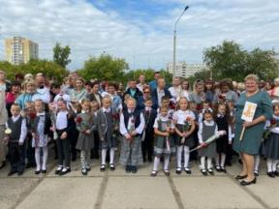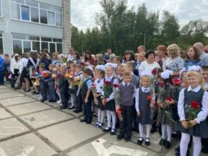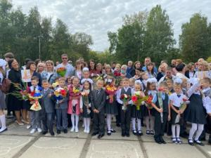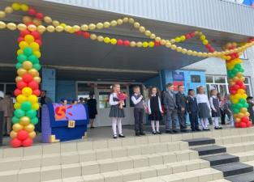

**14 сентября** на лыжной базе «Снежинка» состоялся легкоатлетический кросс «Золотая осень», в котором приняли участие ребята из нашей школы!  
Поздравляем участников , занявших призовые места:  
Сосновскую Софию (7В класс) - 1 место  
Шевченко Валентина (11С класс) - 1 место  
Ляшкову Ксению (6В класс) - 2 место  
Мокшину Екатерину (7Б класс) - 3 место  
Мезина Сергея (6В класс) - 3 место  
Желаем ребятам не останавливаться на достигнутом и уверенно идти к поставленной цели! Школа гордится своими учениками!

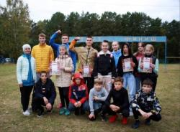 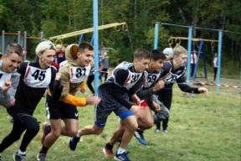 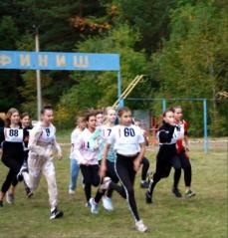

**30 октября** прошли зональные соревнования Спартакиады учителей общеобразовательных организаций Красноярского края. Команда нашей школы выступала в программе по волейболу и заняла 2 место. В состав команды вошли учителя физкультуры Седеляев Никита Николаевич, Рыжов Иван Андреевич, Шевченко Людмила Николаева, Ганжа Нина Владимировна, учитель русского языка и литературы Мельнийчук Николай Фанасович и учитель физики и математики Авдеева Ольга Владимировна. Молодцы, так держать! Весной пройдут финальные соревнования среди команд городских округов и муниципальных районов.

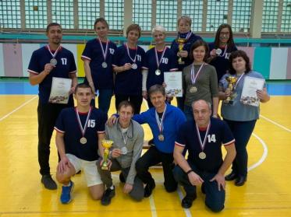 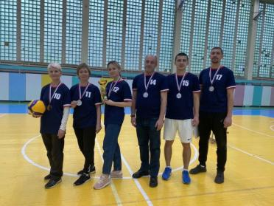

**18 января** в МАОУ СОШ №2 прошли плановые антитеррористические учения, которые проводятся регулярно - раз в квартал. Услышав длинный звонок, учителя закрывают кабинеты изнутри, выключают свет, закрывают окна, а дети перемещаются подальше от входной двери, в дальнюю часть класса и садятся ниже уровня парт.  
Ответственная за проведение учений - заместитель директора по безопасности Альбина Александровна Фирсова комментирует действия педагогов и детей во время учебной тревоги:  
«Я рада, что такие учения проводятся в нашей школе. Они показывают высокий уровень готовности педагогов и учеников к чрезвычайной ситуации. Слаженно взаимодействуют все. Дети подсказывают учителям, что необходимо сделать, напоминают, что нужно баррикадировать двери партами и стульями, отключать звук на телефоне. Отлично, что они знают об этом. Конечно, мы надеемся, что эти навыки никогда не пригодятся им в жизни. Но плановые учения продолжаются и будут планироваться дальше, пока в мире существует террористическая угроза».  
Школьники спокойно и серьезно воспринимают плановые учения. Для них это не игра.  
«Это не первая подобная учебная тревога в нашей школе, поэтому мы знаем, как себя вести. Мы действовали по указанию учителя: после сигнала тревоги, мы встали с мест, ушли в конец класса, подальше от входной двери, а учительница закрыла дверь на ключ, и мы притихли. Так мы сидели, пока не прозвенел звонок на перемену»,- говорят Дмитрий Чечеватов и Ярослава Ишмаева, ученики 7Г класса.  
К сожалению, сегодня понятие «терроризм» плотно вошло в нашу жизнь. И соблюдение норм антитеррористической безопасности необходимо всем участникам образовательного процесса - педагогам, ученикам, родителям. Поэтому так важно проводить профилактическую работу в учреждениях через плановые учения, информационные уроки, изучения алгоритмов действий в экстренных ситуациях. Важно проводить закрепляющие беседы родителей с детьми о правильном реагировании в случае опасности.

**21 января** в МАОУ СОШ №2 прошли лекции для 5 классов, посвященные теме здоровья и правильного питания.  
Лекции проводили президент школы Виктория Новицкая и заместитель директора по воспитательной работе Кутявина Светлана Николаевна. Данные занятия были направлены на формирование у учащихся основ правильного питания, как составляющей здорового образа жизни. Занятия проходили в форме беседы с элементами обсуждения, но были и практические задания. В итоге, ребята узнали чуть больше о здоровье, факторах влияющих на него, познакомились с основами правильного питания, научились определять свой индекс массы тела, узнали новые пословицы и поговорки о рациональном и правильном питании. Такие занятия выполняют образовательную, развивающую и воспитательную функции, поэтому их необходимо периодически проводить для детей.

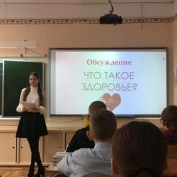 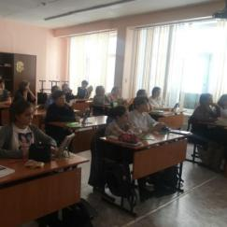

**25.01.2022** в нашей школе был запущен профессиональный конкурс педагогического мастерства «Учитель года - 2022». В течение следующих четырех недель будут проходить следующие конкурсные испытания:  
⃣Визитная карточка педагога.  
⃣Мастер-класс.  
⃣Учебное занятие.  
⃣Директорский конкурс.  
  
Участники Конкурса:  
▪Ильющенкова Елена Александровна, учитель-дефектолог;  
▪Пиримова Мария Александровна, педагог-психолог;  
▪Процык Марина Николаевна, учитель ИЗО;  
▪Седеляев Никита Николаевич, учитель физической культуры и ОБЖ.

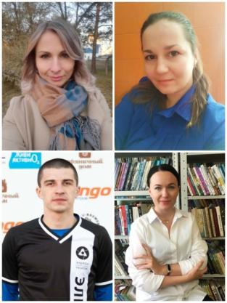 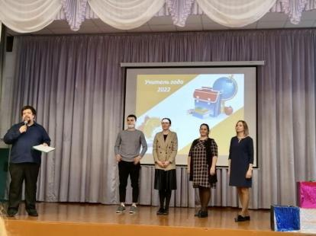

**27 января**, в нашей стране отмечают важную дату в истории страны - День полного освобождения Ленинграда от фашистской блокады. По всей стране прошла акция памяти "Блокадный хлеб", призванная напомнить об одной из самых трагических страниц истории ВОВ, о мужестве и стойкости жителей Ленинграда, переживших блокаду. Наша школа тоже присоединилась к акции. Помимо традиционных классных часов, на которых учащиеся познакомились с этой страницей истории, некоторые классы посетили Библиотечно-музейный комплекс, где в эти дни проводилась экскурсия, посвященная этой дате, другие - побывали в ГДК "Мечта". А в школьной столовой помимо обычного белого хлеба на столах стояла тарелка со 125 граммами черного хлеба, суточной нормой блокадного Ленинграда, и лежала листовка. Ребята могли увидеть, сколько это - 125 грамм, а из листовки узнать историю блокады.

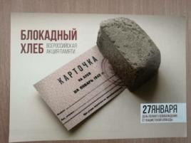 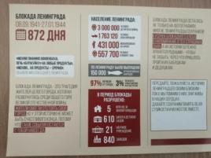 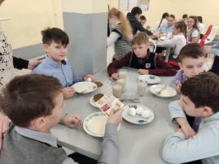

**28 января** в Молодёжном центре состоялся открытый урок, посвященный Дню полного освобождения Ленинграда от фашистской блокады. В рамках урока ребятам были показаны фильмы на тему блокады Ленинграда "Страницы героизма" и "Блокада глазами детей". А после проведена историческая викторина, в которой победила команда нашей школы, состоящая из учениц 8в класса. Молодцы, девочки! Поздравляем!

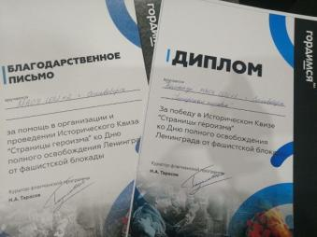 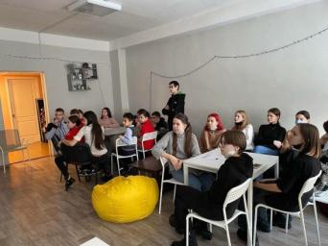

**10 февраля** прошло открытие IT- класса и обновленного спортивного зала в нашей школе. На такое важное мероприятие собрались учителя, директора из других школ, а также представители различных организаций: дом творчества, механико-технологический техникум и другие. На открытии был представлен современный IT класс, оснащенный новыми столами, компьютерами, VR- шлемами и графическими планшетами. Появление этого класса - большой шаг навстречу технологиям в 21 веке и огромные возможности для учащихся нашей школы. Также на открытии был представлен и спортивный зал, в котором только закончился ремонт и все гости смогли увидеть просторный, чистый и светлый зал. В честь данного мероприятия, в нем даже прошло небольшое представление, посвященное таким масштабным изменениям в нашей школе. Открытие прошло весьма успешно, но на этом все хорошее не заканчивается и впереди, нас ждет еще много интересного!

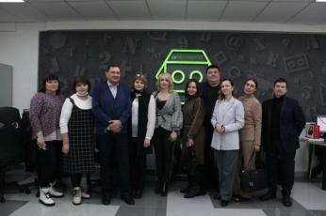 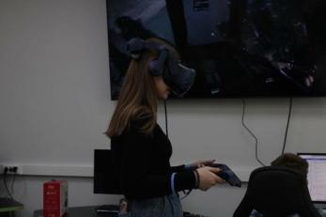

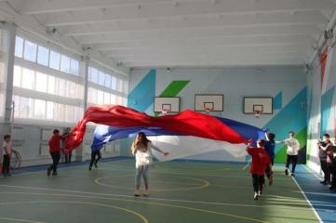 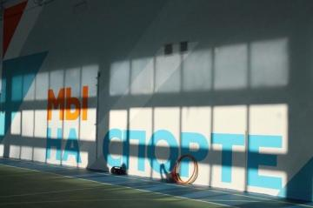

**15 февраля**, в нашей стране отмечается День памяти воинов-интернационалистов. Именно в этот день 1989 года завершился вывод советских войск из Афганистана. В нашей школе стало уже традицией 15 февраля возлагать цветы к мемориалу "Черный тюльпан" и памятнику солдату. Ученики 8А и 9Г классов вместе с директором школы Мариной Николаевной Орловой приняли участие в городском мероприятии, посвящённому этой дате. Вика Иванова (9Г) прочитала стихотворение, остальные ребята возложили гвоздики, принесенные всеми классами школы. А в школе прошли классные часы, посвящённые Владимиру Колтовичу, выпускнику нашей школы, погибшему в Афганистане.

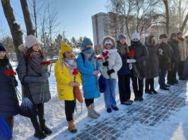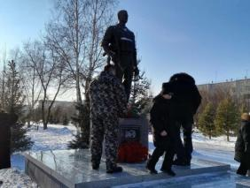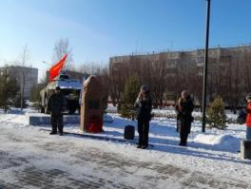

**19 февраля** в МАОУ СОШ №2 состоялся XI городской турнир по начальной военной подготовке среди допризывной молодёжи на кубок имени воина-интернационалиста Владимира Колтовича. Организатором турнира является МАОУ СОШ №2, ведь Владимир Колтович - выпускник школы, погибший в Афганистане. В турнире принимали участие команды всех школ города и механико-технологического техникума. На открытии присутствовали И. И. Кудряшова, руководитель Управления образования г. Сосновоборска, Белянина М. В., руководитель Управления культуры, спорта, туризма и молодежной политики администрации г. Сосновоборска, представители общественных организаций.  
Ребята показали высокий уровень подготовки в следующих дисциплинах: пулевая стрельба, разборка - сборка автомата и оказание первой медицинской помощи.  
Оценивало ребят строгое жюри, во главе с Бретавским Виталием Владимировичем, председателем местного отделения региональной общественной организации «Российский союз ветеранов Афганистана».  
Места распределились следующим образом :  
1 место - команда МАОУ СОШ №2  
2 место - команда СМТТ  
3 место - команда "Гимназии №1".  
В личном первенстве в номинации "Разборка-сборка автомата" :  
1 место - Максим Воробьев ("Гимназия №1")  
2 место - Ульяна Боженова ( МАОУ СОШ №2)  
3 место - Георгий Пуков (МАОУ СОШ №4)  
В личном первенстве по стрельбе:  
1 место - Никита Епифанов (МАОУ ООШ №3)  
1 место - Ирина Семишкур (МАОУ СОШ №2)  
2 место - Марина Бугаева (МАОУ СОШ №2)  
3 место - Ульяна Боженова (МАОУ СОШ №2)  
После всех этапов турнира ребятам провели экскурсию в школьный музей боевой и воинской славы.

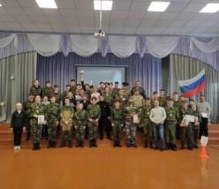 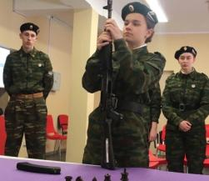 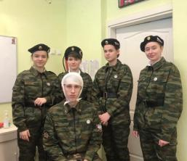

**18 февраля** состоялся школьный этап международного конкурса юных чтецов "Живая классика". Победителем стала ученица 7В класса Кожевникова Полина, она читала отрывок из произведения Ч. Айтматова " Белый пароход". Второе место разделили между собой две ученицы: Эпова Маргарита (6г) с отрывком из рассказа И. Ефремова "Лезвие бритвы" и Хандогина Елена (6в) с отрывком из популярного произведения Д. Роулинг "Гарри Поттер и философский камень". По решению жюри эти ребята выступят ещё раз, но уже на муниципальном  этапе.

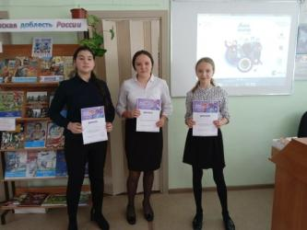

**16 марта** в Молодёжном центре прошла интерактивная викторина "Крым в нашем сердце", приуроченная к восьмой годовщине крымского референдума и воссоединения Крыма с Россией. Команда нашей школы, которую представляли ученицы 8а класса Гаценко Алина, Улыбина Аня, Корнева Алина, Амосова Лена, Воробьева Даша, Гончарук Настя и Процык Алина, стала победителем!

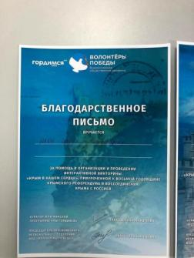 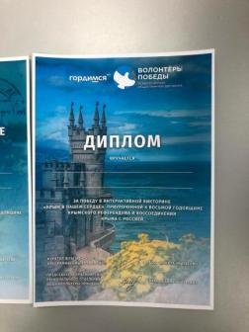

**Март** - традиционно, месяц профориентации в нашей школе. В рамках этого месячника ученики 8-11 классов проводят мероприятия в 1-7 классах. 18 марта ученицы 8в класса Новицкая Вика, Петрова Вика и Ефименко Алиса провели игру "Мир профессий" в 7г классе. Семиклассники узнали о новых, редких и престижных профессиях, о способах выбора профессий, поиграли в игру "Кто нужен городу", в которой выбирали себе профессию и отстаивали свою точку зрения, почему без них город не выживет. А по окончании мероприятия прошли психогеометрический тест, результаты которого были очень интересны и полезны для них.

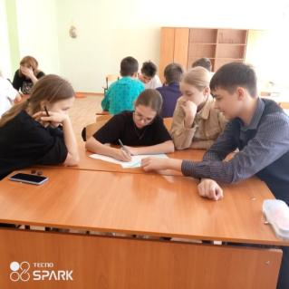 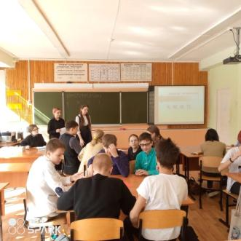

Уже не первый год в апреле проходят **«Президентские спортивные игры».** Наши ребята показали отличные результаты в муниципальном этапе и вышли на краевой этап!

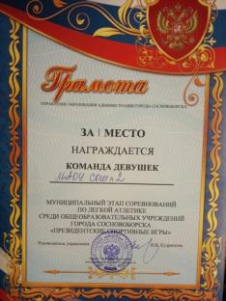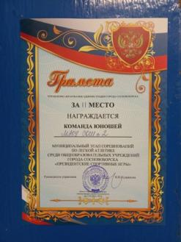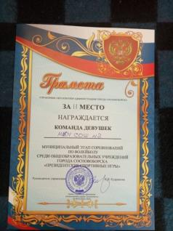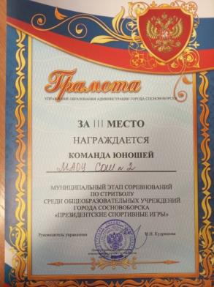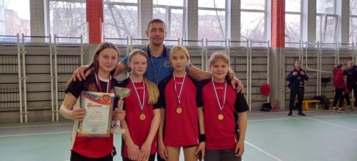

В рамках отчетных мероприятий Детской школы искусств г. Сосновоборска с **14 апреля** в нашей школе проходила выставка работ "Весны звенящая палитра", на которой представлены рисунки наших учеников, обучающихся на художественном отделении ДШИ. Спасибо нашим талантливым ребятам и их преподавателям: Морозовой И. В., Моисеенко И. А., Гирич А. В., Филипповой А. В., Шляхта О. А. за такую замечательную выставку!

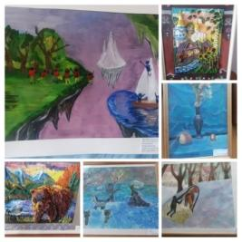 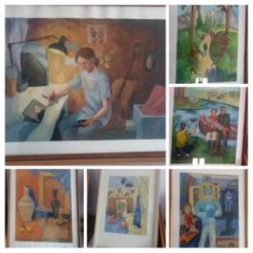

**С 1 апреля по 20 июня 2022** года Красноярский краевой центр "Юннаты" и министерство лесного хозяйства Красноярского края проводят краевую экологическую акцию " Сохраним лес живым!" Наши ребята тоже приняли участие в этом важном мероприятии. Учащиеся 9в класса вместе с учителем биологии Цурган Светланой Анатольевной прошли по улицам города, агитируя жителей бережно относиться к нашему лесу, раздавали листовки и брошюры. Данная акция проводится с целью вовлечения детей и молодёжи в общественно значимую практическую, эколого-просветительскую деятельность, направленную на решение проблем в деле сохранения лесных ресурсов Красноярского края.

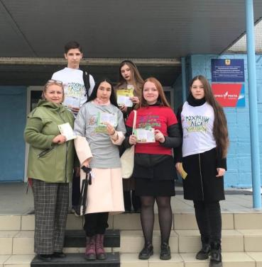 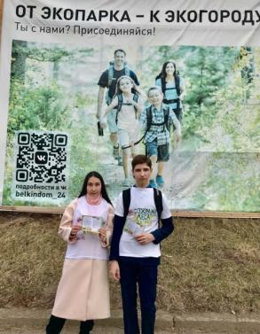

**20-24 апреля** в г. Красноярске прошли отборочные краевые соревнования по обязательным видам «Президентских спортивных игр» в 2021-2022 учебном году. Всего приняли участие 7 городов края. Город Сосновоборск представляла команда нашей школы - 8 девушек и 8 юношей, учеников 7-8 классов . В течение 5 дней ребята состязались в разных видах спорта, показывали свои силы и умения. Результаты состязаний говорят о высокой спортивной подготовке наших спортсменов:  
Легкая атлетика девушки - I место  
Легкая атлетика юноши - III место  
Волейбол девушки – III место  
Баскетбол 3х3 юноши - III место  
Состав команды:  
Мокшина Екатерина 7Б  
Суслянко Елизавета 7Б  
Сосновская София 7В  
Боженова Ульяна 8В  
Панина Аделина 7Г  
Журавлева Анна 7А  
Абдуллаева Фарида 7Б  
Морозова Алина 6Г  
  
Ковалев Александр 7Б  
Кашмов Тимофей 7Б  
Иванов Владислав 7А  
Черноусов Владислав 7А  
Фомин Семен 7А  
Целых Григорий 8В  
Терских Роберт 8Г  
Колоколов Дмитрий 8Г  
  
Руководители команды, учителя физической культуры: Рыжов Иван Андреевич, Седеляев Никита Николаевич, Шевченко Людмила Николаевна.  
Поздравляем педагогов и учеников с высокими спортивными результатами. Так держать! Мы гордимся вами!

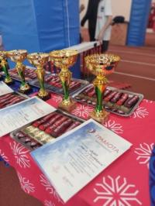 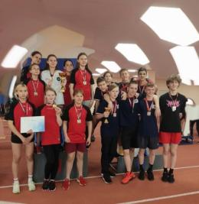

**26 апреля** на стадионе "Торпедо" состоялся Муниципальный этап Президентских спортивных игр по регби-тэг. Нашу школу представляли:  
Еремин Павел 7г  
Березовский Родион 6б  
Ляшкова Ксения 6в  
Бочкарёв Максим 6в  
Дементьев Влад 6в  
Улько Вячеслав 6в  
Ломанов Руслан 6в  
Дмитриенко Миша 6г  
Делов Денис 6г  
Тихонов Артем 6б  
Ребята заняли 1 место!

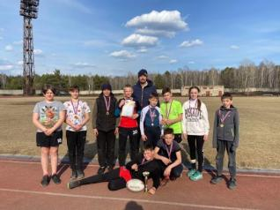

Апрель в нашей школе был объявлен Месяцем Танцев. И главным событием апреля стала ставшая традиционной «Битва танцев».  
Классы должны были подготовить хореографический номер на тему «Я, ты, он, она – вместе целая страна!» Но рискнули принять участие, к сожалению, не все. Желающие показать себя, свои умения двигаться и умопомрачительно зажигать собрались в актовом зале школы **27 апреля.**Выступления оценивало строгое жюри. В него вошли профессионалы своего дела, которые точно знают, как надо танцевать:  
Елена Геннадьевна Баяндина, руководитель хореографического коллектива «Наследие»,  
Жанна Георгиевна Равинская, руководитель образцового хореографического коллектива «Порыв»,  
Марина Николаевна Орлова, директор МАОУ СОШ №2.  
Ведущими конкурса-концерта стали ученицы 8в класса Диана Прохорова и Ульяна Боженова.  
Ребята представили номера на разные темы: о дружбе, о нашей замечательной стране, о прогулках по городу, о весне и о своей семье. Представляем, как сложно пришлось жюри!  
Итак, победители «Битвы танцев – 2022»:  
среди 5-х и 6-х классов:  
1 место – 6в,  
2 место – 5б,  
3 место – 5е;  
среди 7-х и 8-х классов:  
1 место – 7в,  
2 место – 8в,  
3 место – 8б.  
В начальной школе награды получили все: каждый класс-участник стал лучшим в какой-либо номинации.

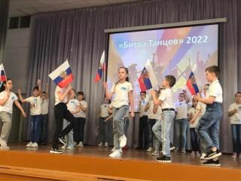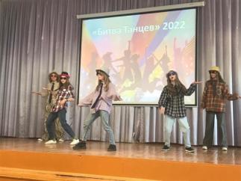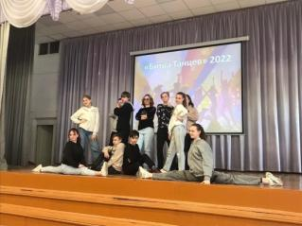

**27 апреля** в Молодёжном центре прошёл Муниципальный конкурс чтецов "Дыхание весны", в котором приняли участие учащиеся МАОУ СОШ №2, МАОУ СОШ №5 и Сосновоборского механико-технологического техникума. 1 место заняла ученица 8в класса нашей школы Петрова Виктория, Вика Иванова из 9г заняла 2 место, Абдуллаева Шабнам, 9 г- 3 место! Поздравляем с победой!

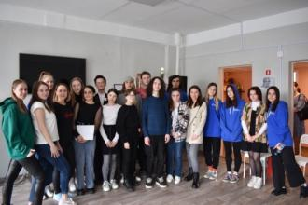

**26 апреля** на стадионе "Торпедо" состоялся Муниципальный этап Президентских спортивных игр по регби-тэг. Нашу школу представляли:  
Еремин Павел 7г  
Березовский Родион 6б  
Ляшкова Ксения 6в  
Бочкарёв Максим 6в  
Дементьев Влад 6в  
Улько Вячеслав 6в  
Ломанов Руслан 6в  
Дмитриенко Миша 6г  
Делов Денис 6г  
Тихонов Артем 6б  
Ребята заняли 1 место!

**С 29 апреля по 1 мая** проходили финальные соревнования краевого этапа Всероссийских спортивных игр школьников "Президентские спортивные игры" по ТЭГ-регби среди городских команд.  
Команд было 10. Ребята проживали на детской базе отдыха "Красэйр" .  
Соревнования проходили на регбийном стадионе "Авангард". В состав нашей команды вошли :  
Еремин Павел 7г  
Березовский Родион 6б  
Дементьев Владислав 6в  
Ляшкова Ксения 6в  
Улько Вячеслав 6в  
Делов Денис 6г  
Дмитренко Михаил 6г  
Ломанов Руслан 6в  
Тихонов Артем 6б  
Ребята заняли 2 место!

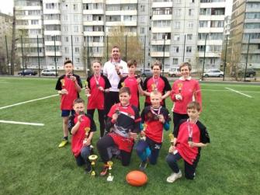

В рамках краевой экологической акции " Сохраним лес живым!" учащиеся 9в класса школы №2 вместе с учителем биологии Светланой Цурган на базе Библиотечно-музейного комплекса г. Сосновоборска провели экологическое мероприятие для гостей БМК. Ребята провели опрос гостей по теме: «Лесные ресурсы Красноярского края», показали презентацию «Лес-это наш общий дом», провели викторину «Кто в лесу живёт?». В ходе данного мероприятия были освещены вопросы, направленные на предупреждение лесных пожаров, вырубок леса, загрязнения лесов, а также их восстановление; познакомили гостей с дикорастущими раннецветущими растениями, находящимися под угрозой исчезновения, и с их сохранением.

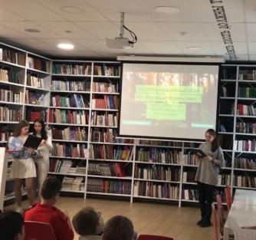 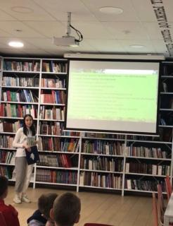

**6 мая** в нашей прошло традиционное торжественное шествие, посвященное 77-летию со Дня Победы в Великой Отечественной войне.  
Принимала парад директор школы Марина Николаевна Орлова.  
Командовала парадом замдиректора школы по безопасности, старший прапорщик Альбина Александровна Фирсова.  
Торжественное шествие открыла знаменная группа – старшеклассники пронесли флаг Российской Федерации и копию Знамени Победы.  
Ученики всех классов – с 1-го по 11-ый – прошли торжественным маршем. Ребята в своей одежде использовали элементы военной формы. В параде участвовали моряки, летчики, десантники, морские пехотинцы и даже военные медики.

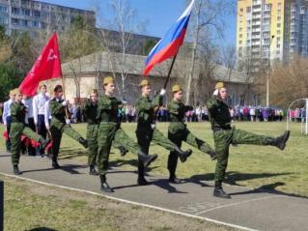 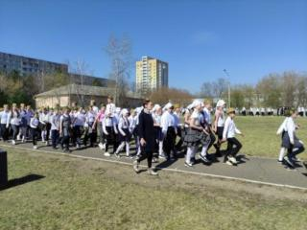

**9 мая** состоялась традиционная легкоатлетическая эстафета среди общеобразовательных учреждений. Наши спортсмены опять с кубками! Команда младших школьников 1-4 класс заняла 2 место,  
команда старших школьников 4-11 класс заняла 2 место.   
 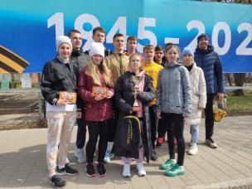 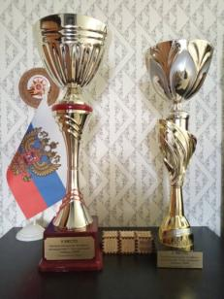

**16 мая** во нашей школе для учащихся 5а класса провёл урок мужества помощник начальника караула 83 пожарно-спасательной части, 3 пожарно-спасательного отряда ФРС ГПС Главного управления МЧС России по Красноярскому краю старший прапорщик внутренней службы Константин Мелихов. Он рассказал ребятам о нелегкой профессии сотрудников пожарной службы, показал и дал примерить боевку- спец.одежду, поговорили о правилах поведения на природе в пожароопасный период. Также Константин Николаевич принял участие в эвакуации в случае пожара, которая проходила в школе.

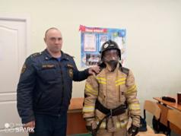 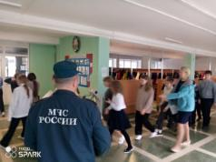 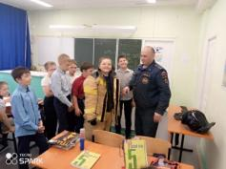

**16-17 мая** в Сосновоборске прошёл муниципальный этап Всероссийских спортивных соревнований школьников «Президентские состязания».  
В этом учебном году участниками спортивных соревнований стали обучающиеся 7-х классов.  
Нашу школу представляли ученики 7б класса:  
Мокшина Катя  
Суслянко Лиза  
Димакова Саша  
Шалагина Настя  
Попова Лиза  
Журавлева Алина  
Попланова Настя  
Нежданова Виктория  
Кашмов Тимофей  
Серебренников Владимир  
Ковалев Александр  
Федченко Ярослав  
Рябков Степан  
Качаев Андрей  
Гранат Данил  
Бурнашов Данил  
Ребята показали высокие результаты: 1 место эстафета, 2 место многоборье, 4 место теория. В общекомандном зачете наша команда заняла 2 место.

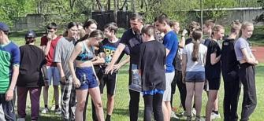 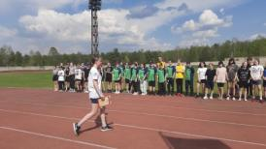

**16-17 мая** состоялась защита Индивидуальных проектов учащихся 10-ых классов.  
Из 51 проекта были отобраны 5 лучших:  
- Серикова София Витальевна с темой “Черный квадрат – развод или гениальность?”  
- Дударёк Диана Денисовна с темой “Энциклопедия: страны Европы”  
- Чащина Дарья Игоревна с темой “Влияние социальных сетей на речь человека”  
- Кондаков Алексей Владимирович с темой “Картография растений-аллергенов в России”  
- Кравцова Алина Романовна с темой “ Озеленение пришкольного участка ”

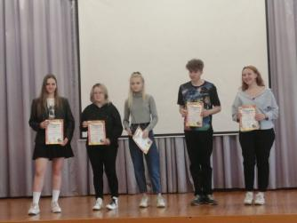

**20 мая** прозвенел последний звонок для 148 выпускников нашей школы. В этом году школу заканчивают 50 учеников 11-ых классов и 98 учеников 9-х классов.  
На площади собрались учителя и родители. Нарядные школьники торжественно вышли к ним из дверей школы вслед за классными руководителями. Напутствия выпускникам давали первоклассники, учителя и родители. Сами виновники торжества подготовили слова благодарности каждому педагогу, который учил их эти годы, отрепетировали танец и песню о школе.  
Марина Николаевна Орлова, директор школы, поздравила ребят, но посоветовала не расслабляться, ведь им предстоит очень важный и ответственный месяц. И зачитала приказ о допуске к государственной итоговой аттестации. Марина Николаевна пожелала ребятам успехов на экзаменах, добавив "Ни пуха, ни пера!". "К черту!" - дружно ответили ей выпускники.  
Последний для выпускников школьный звонок дали ученик 11 класса и первоклассница. Завершился праздник «прощанием с партой» - школьники устроили фотосессию.

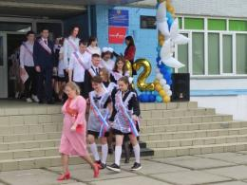 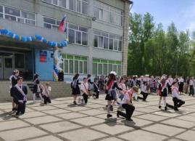 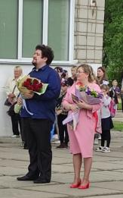

**24 мая** в нашей школе состоялся  
"Директорский приём" для учащихся 2-4 классов и их родителей. Это традиционное ежегодное мероприятие, на котором чествуют ребят, достигших успехов в учёбе, спорте. Они являются победителями и призёрами интеллектуальных и творческих конкурсов, всегда принимают участие в различных мероприятиях.  
В этом году ребят разделили по номинациям:  
"КРУГЛЫЕ ОТЛИЧНИКИ" (те ученики, которые закончили учебный год с похвальным листом);  
"ИНТЕЛЛЕКТУАЛЫ" - сюда вошли ребята, которые не только учатся на " хорошо" и "отлично", но и защищают честь школы на предметных олимпиадах, выступают на научно-практических конференциях;  
"СПОРТСМЕНЫ" - самые ловкие, выносливые, натренированные ребята. Они успешно занимаются разными видами спорта, входят в состав сборных школы на различных соревнованиях;  
"АКТИВИСТЫ" - эта номинация представлена учениками с активной жизненной позицией. Ребята принимают участие в мероприятиях различного уровня : от школьного до всероссийского, становятся победителями и призёрами.  
Родители всех приглашённых детей получили благодарственные письма от директора школы М. Н. Орловой.

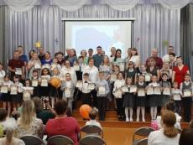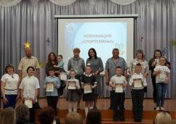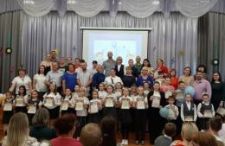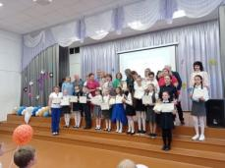

**26 мая** в школе прошел «Директорский бал». Это традиционный праздник для лучших учеников – отличников, спортсменов и активистов. В этом году тема мероприятия - «Восьмидесятые», поэтому все учащиеся, их родители и учителя были в одежде и с прическами того десятилетия. Кто доставал винтажные платья и брюки из бабушкиных шкафов, а кто-то специально шил наряды.  
Марина Николаевна Орлова, директор школы, в актовом зале вручала школьникам и их родителям благодарственные письма. А потом начинался квест: участникам проводили викторины на знание советского прошлого страны, учили петь песни 80-х и танцевать под «Мираж» и «Ace of Base», играть в классики и прыгать в резиночку – в общем, полностью погружали в развлечения молодежи тех лет. За правильные ответы на «станциях» выдавали жетоны. Применение им нашлось в конце вечера, когда стали выбирать Короля и Королеву бала. Королевой бала стала Диана Прохорова (8в), Королем - Александр Сидоркин (10б).  
Также в конце учебного года наградили Елену Александровну Ильющенкову, победившую в школьном этапе конкурса «Учитель года», и Викторию Новицкую (8в), ставшую «Учеником года».

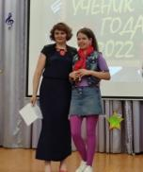 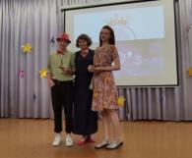 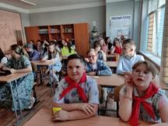 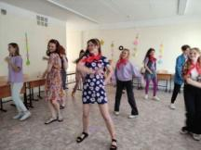

Вот такой насыщенный год…Продолжение следует.

Сосновоборск, июнь, 2022г.